Второй тур дистанционного этапа
X олимпиады имени Леонарда Эйлера
Этот тур проводится по материалам муниципального этапа Кировской областной олимпиады по математике. В нём не могут участвовать школьники из Кировской области.
1. Четыре мальчика заглянули в коробку, где лежат цветные шарики. На вопрос, каких цветов шарики там лежат, они ответили так. Петя: «Красные, синие и зелёные». Вася: «Красные, синие и жёлтые». Коля: «Красные, жёлтые и зелёные». Миша: «Жёлтые, зелёные и синие». Могло ли случиться, что каждый из мальчиков один цвет назвал верно, а два --- неверно?
2. Докажите, что если a+b+c+d = 0 и ab+cd+ac+bc+ad+bd = 0, то a = b = c = d = 0.
3. Боря нарисовал девять отрезков, три из которых равны трём высотам треугольника ABC, три --- трём биссектрисам, три --- трём медианам. Оказалось, что для любого из нарисованных отрезков среди остальных восьми найдётся равный ему. Докажите, что треугольник ABC --- равнобедренный.
4. По окружности красным карандашом записали 49 различных натуральных чисел, меньших 100. Между каждыми двумя соседними красными числами записали синим их наибольший общий делитель. Могло ли случиться, что все синие числа различны?
5. Палочка разломана на 15 частей так, что ни из каких трёх частей нельзя сложить треугольник. Докажите, что среди частей есть такая, которая длиннее трети исходной палочки.

Из 6 часов, отведённых на тур, настоятельно рекомендуем последние час-полтора отвести на сканирование и загрузку работы. Перед этим просим внимательно изучить помещённую ниже инструкцию (даже если Вы уже делали это перед регистрацией) и точно следовать ей.
Вопросы, связанные с заданиями, задавайте письмами по адресу info@matol.ru, вопросы по техническим проблемам, возникающим при регистрации участников и работе в личных кабинетах — письмами по адресу reg@olimpiada.ru (служба технической поддержки) Не следует писать на оба адреса сразу!

ИНСТРУКЦИЯ
1. Если Вы ещё не зарегистрированы, пройдите регистрацию по адресу http://reg.olimpiada.ru/. Перед началом регистрации внимательно прочитайте открывшуюся по ссылке инструкцию и затем следуйте ей.
После окончания первого/второго тура все зарегистрированные участники добавляются в следующий тур и открывается регистрация на следующий тур для тех, кто не участвовал ни в одном из предыдущих туров. Следовательно, на олимпиаду достаточно зарегистрироваться один раз, а далее выполнять задания согласно графику.
2. Российские школьники выполняют работы на русском языке. Школьники из зарубежных стран, где есть Национальные оргкомитеты олимпиады, выполняют работы на государственном языке своей страны или русском языке, если Национальным оргкомитетом не установлены иные правила.
3. Олимпиадную работу можно оформить одним из двух способов:
а) Написать на бумаге, а затем отсканировать или (в самом крайнем случае) сфотографировать. Сканировать предпочтительнее: качество фотографий обычно ниже качества сканов.
б) Набрать в текстовом редакторе.
Условия задач в работу переписывать не нужно.
Нельзя сканировать или фотографировать работы поперёк текста или вверх ногами. Перед отправкой проверьте, что все сканы/фото ориентированы правильно и нормально читаются. При необходимости отсканируйте или сфотографируйте соответствующие страницы заново. Несколько работ 1 тура, отсканированных поперек текста или с недостаточным разрешением, а также присланных в виде видеоклипов, не были приняты к проверке.
4. Выполненная работа должны быть либо отправлена на проверку через личный кабинет не позднее указанного в расписании времени окончания тура, либо сдана доверенному лицу Координационного совета олимпиады не позднее 4,5 часов с момента получения от него заданий. Работы, сданные доверенным лицам, отправляются на проверку этими лицами. Остальные работы должны быть отправлены в жюри через личный кабинет на сайте Единой системы регистрации (ЕСР) с соблюдением изложенных ниже правил.
5. Как войти в личный кабинет?
5.1. Войти на сайт ЕСР http://reg.olimpiada.ru/ под Вашим логином и паролем. Затем нажмите на «Олимпиады»:
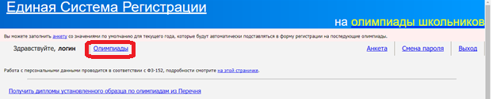
5.2. В открывшемся списке регистраций будут отображаться результаты после завершения проверки. Выберите «Олимпиада Эйлера, второй тур дистанционного этапа, 2017-2018 учебный год».
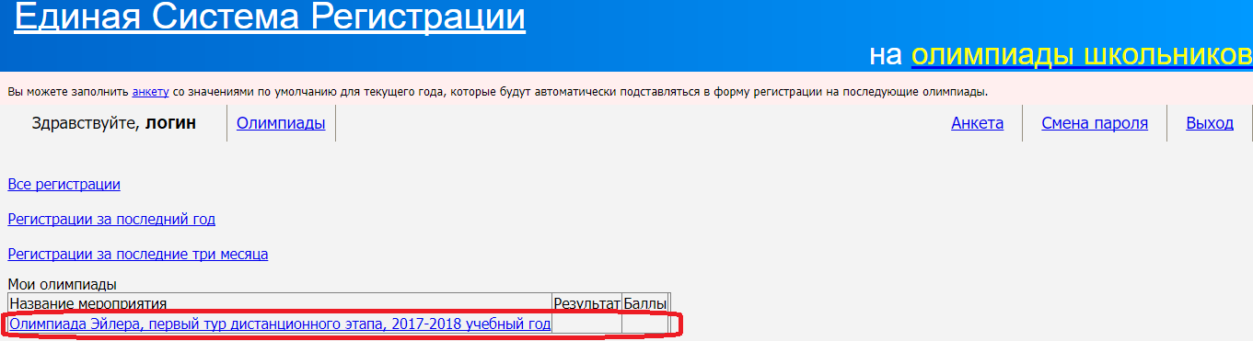
На этой странице размещен регистрационный номер, а также после начала тура станут доступны ссылка на задания и место для загрузки файла с решениями.
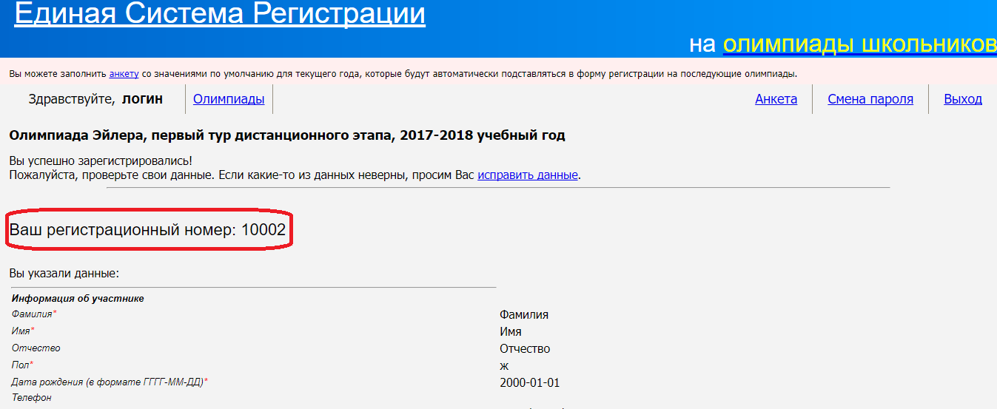
6. Правила отправки работ через личный кабинет
Обратите внимание: по сравнению с прошлым годом правила отправки работ существенно изменились.
6.1. Каждая работа загружается одним файлом. Загружать работу по частям несколько раз нельзя, в личном кабинете сохраняется только последний загруженный файл.
Размер загруженного файла не может превышать 200 Мб. Уменьшить объём графического файла можно с помощью графического редактора, заменяя цветные файлы чёрно-белыми и уменьшая до разумных пределов разрешение.
Если Вы выполняете работу в текстовом редакторе, постарайтесь, чтобы у Вас получился один файл, вставив рисунки в текст. Если все файлы в формате pdf, то их можно соединить в один в браузере (например, при помощи сайта https://smallpdf.com/ru/merge).
Если файлов несколько, и Вы никак не можете соединить их в один, упакуйте их в один архив при помощи архиватора rar или zip и загрузите получившийся архив. Если у Вас нет архиватора, его можно бесплатно скачать, например, с https://windowszip.ru/.
6.2. Файл с выполненной работой должен быть отправлен не позднее указанного в п. 1 времени окончания тура. Работы, отправленные через личный кабинет позднее этого времени, не рассматриваются.
6.3. Не рассматриваются работы, оформленные или отправленные с нарушением правил данной инструкции, в том числе:
- отправленные электронной почтой;
- содержащие файлы низкого качества, трудные для чтения;
- присланные в виде видеоклипов;
- работы школьников из России, выполненные не на русском языке.

